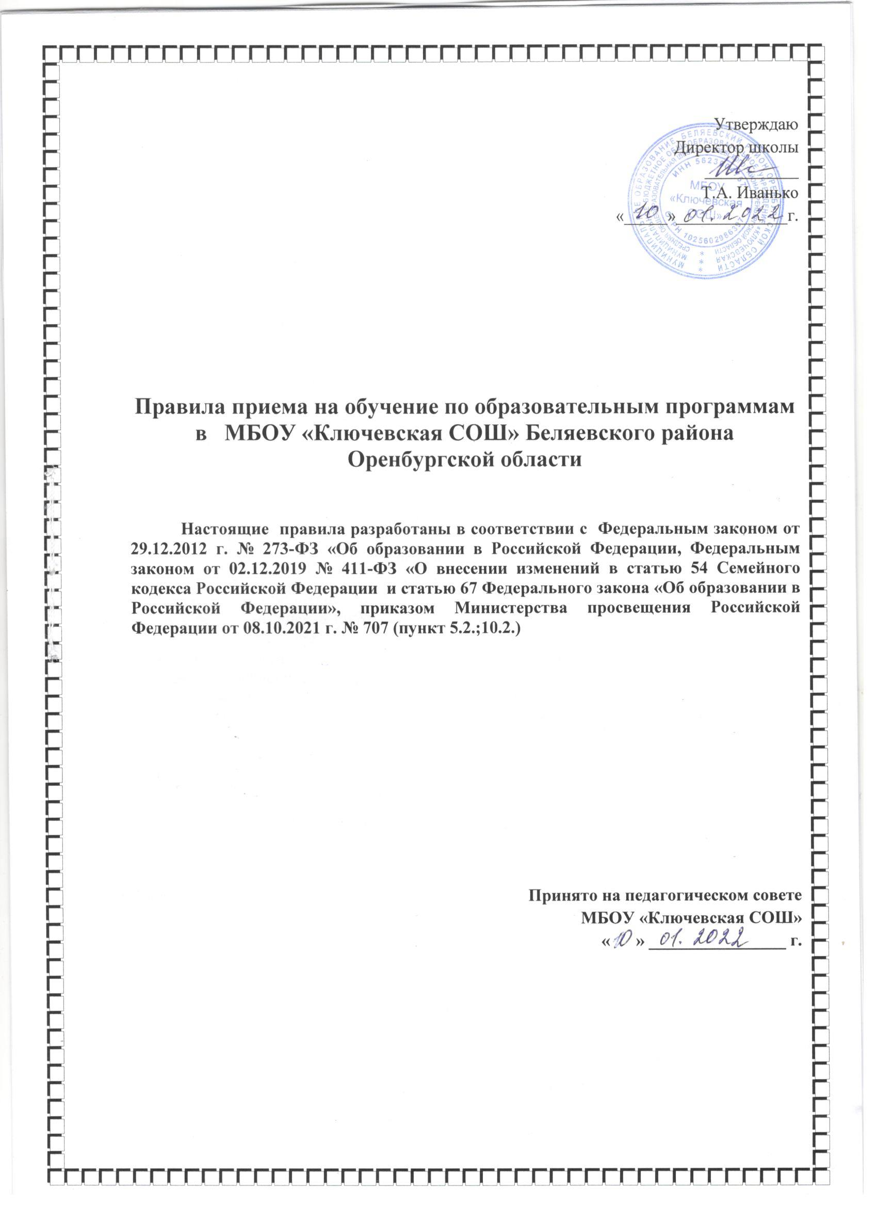

Правила приема на обучение по образовательным программам
в муниципальное бюджетное общеобразовательное учреждение
«Ключевская средняя общеобразовательная школа»
Беляевского района Оренбургской области

Раздел I. Общие положения

1. Правила приема граждан на обучение по образовательным программам в муниципальное бюджетное общеобразовательное учреждение «Ключевская средняя общеобразовательная школа» Беляевского района Оренбургской области (далее – Правила) регламентируют прием граждан для обучения по основным образовательным программам начального общего, основного общего (далее - общеобразовательные программы) в муниципальное бюджетное общеобразовательное учреждение «Ключевская средняя общеобразовательная школа» Беляевского района Оренбургской области (далее – Учреждение).

2. Правила разработаны в соответствии с Федеральным законом от 29 декабря 2012 года № 273-ФЗ «Об образовании в Российской Федерации», Федеральным законом от 02.12.2019 N 411-ФЗ "О внесении изменений в статью 54 Семейного кодекса Российской Федерации и статью 67 Федерального закона "Об образовании в Российской Федерации", приказом Министерства просвещения Российской Федерации от 2 сентября 2020 г. № 458 (зарегистрирован Минюстом России 11 сентября 2020 г. регистрационный № 59783)

2.1. Внесены изменения в соответствии с приказом Министерства просвещения Российской Федерации от 08.10.2021 № 707 (пункт 5.1.; 10.2.).
3. Правила обеспечивают прием в Учреждение граждан, имеющих право на получение общего образования соответствующего уровня (далее – закрепленные лица) и проживающих на территории, за которой закреплено Учреждение (далее – закрепленная территория).
4. Прием граждан в Учреждение начинается по достижении ими возраста 6 лет 6 месяцев при отсутствии противопоказаний по состоянию здоровья, но не позже достижения ими возраста 8 лет. В возрасте менее 6 лет и 6 месяцев, а также старше 8 лет при поступлении в первый класс, разрешение на прием в Учреждение дает Учредитель по заявлению родителей (законных представителей).
5. Закрепленным лицам может быть отказано в приеме только по причине отсутствия свободных мест в Учреждении. Под свободными местами при приеме понимаются незаполненные места в классах, имеющих наполняемость в количестве менее 25 учащихся.
5.1. Ребенок имеет право преимущественного приема на обучение по основным общеобразовательным программам дошкольного образования и начального общего образования в государственную и муниципальную образовательную организацию, в которых обучаются его полнородные и неполнородные брат и (или) сестра.
6. В случае отсутствия мест в Учреждении родители (законные представители) ребенка для решения вопроса о его устройстве в другое общеобразовательное учреждение обращаются непосредственно в отдел образования Администрации Беляевского района.
7. Прием закрепленных лиц в Учреждение проводится на общедоступной основе.
8. Дети с ограниченными возможностями здоровья принимаются на обучение по адаптированной образовательной программе начального общего, основного общего и среднего общего образования только с согласия их родителей (законных представителей) и на основании рекомендации психолог медико-педагогической комиссии.
9. Прием иностранных граждан и лиц без гражданства, в том числе соотечественников за рубежом, осуществляется в соответствии с международными договорами Российской Федерации, Федеральным законом от 29 декабря 2012 года № 273 «Об образовании в Российской Федерации».
10. Прием граждан в Учреждение осуществляется по личному заявлению родителя (законного представителя) ребенка при предъявлении оригинала документа, удостоверяющего личность родителя, либо оригинала документа, удостоверяющего личность иностранного гражданина и лица без гражданства в Российской Федерации в соответствии со статьей 10 Федерального закона от 25 июля 2002 г. №115-ФЗ «О правовом положении иностранных граждан в Российской Федерации».
В заявлении указываются следующие сведения:
- фамилия, имя, отчество (последнее - при наличии) ребенка;
- дата и место рождения ребенка;
- фамилия, имя, отчество (последнее - при наличии) родителей (законных представителей) ребенка;
- адрес места жительства ребенка, его родителей (законных представителей);
- контактные телефоны родителей (законных представителей) ребенка;
10.1.Заявление о приеме на обучение и документы для приема на обучение подаются одним из следующих способов: лично в образовательную организацию, через операторов почтовой связи общего пользования заказным письмом с уведомлением о вручении, в электронной форме (документ на бумажном носителе, преобразованный в электронную форму путем сканирования или фотографирования с обеспечением машиночитаемого распознавания его реквизитов) посредством электронной почты организации или электронной информационной системы организации, в том числе с использованием функционала официального сайта организации в сети Интернет или иным способом с использованием сети Интернет; с использованием функционала (сервисов) региональных порталов государственных и муниципальных услуг, являющихся государственными информационными системами субъектов Российской Федерации.
10.2. Перечень документов, представляемых для приема на обучение:
копия свидетельства о рождении полнородных и неполнородных брата и (или) сестры (в случае использования права преимущественного приема на обучение по образовательным программам начального общего образования ребенка в государственную или муниципальную образовательную организацию, в которой обучаются его полнородные и неполнородные брат и (или) сестра).
11. Совершеннолетние учащиеся вправе подавать заявление самостоятельно.
12. Примерная форма заявления размещается на информационном стенде и (или) на официальном сайте Учреждения в сети Интернет.
13. Учреждение обязано ознакомить поступающего и (или) его родителей (законных представителей) с уставом Учреждения, лицензией на осуществление образовательной деятельности, со свидетельством о государственной аккредитации, образовательными программами, правилами внутреннего распорядка учащихся и другими документами, регламентирующими организацию и осуществление образовательной деятельности, права и обязанности учащихся.
Копии выше указанных документов размещаются на информационном стенде и (или) в сети Интернет на официальном сайте Учреждения.
14. Факт ознакомления поступающего и (или) его родителей (законных представителей), в том числе через информационные системы общего пользования, с лицензией на осуществление образовательной деятельности, свидетельством о государственной аккредитации, уставом Учреждения фиксируется в заявлении о приеме и заверяется личной подписью.
Подписью родителей (законных представителей) несовершеннолетнего учащегося или подписью совершеннолетнего учащегося фиксируется также согласие на обработку их персональных данных и персональных данных несовершеннолетнего учащегося в порядке, установленном законодательством Российской Федерации.

Раздел II. Прием заявлений в первый класс

15. Прием заявлений в первый класс Учреждения для детей, проживающих на закреплённой территории, а также имеющих право на внеочередной, первоочередной и преимущественный приём, начинается 1 апреля и завершается 30 июня текущего года. Директор школы издаёт приказ о приёме детей в течение 3-х рабочих дней после завершения приёма заявлений;
16. Для детей, не проживающих на закреплённой территории, приём заявлений о приёме на обучение в первый класс начинается 6 июля до момента заполнения свободных мест, но не позднее 5 сентября текущего года;
17. Учреждение с целью проведения организованного приема граждан в первый класс размещает на информационном стенде, на официальном сайте Учреждения в сети Интернет информацию о:
- количестве мест в первых классах не позднее 10 календарных дней с момента издания распорядительного акта о закрепленной территории;
- наличии свободных мест для приема детей, не проживающих на закрепленной территории, не позднее 1 июля.
Для удобства родителей (законных представителей) детей Учреждение может устанавливать график приема документов в зависимости от адреса регистрации по месту жительства (пребывания).
18. Родители (законные представители) детей для зачисления ребенка в первый класс дополнительно предъявляют:
- копию документа, удостоверяющего личность родителя (законного представителя) ребенка;
- копию свидетельства о рождении ребенка или документ, подтверждающий родство заявителя;
- копию документа, подтверждающего установление опеки или попечительства (при необходимости);
- копию свидетельства о регистрации ребенка по месту жительства или по месту пребывания на закрепленной территории или документ, содержащий сведения о регистрации ребенка по месту жительства или по месту пребывания на закрепленной территории;
- справку с места работы родителя (законного представителя) ребенка приналичии права внеочередного или первоочередного приема на обучение).
Родители (законные представители) детей, являющихся иностранными гражданами или лицами без гражданства, дополнительно предъявляют документ, подтверждающий родство заявителя (или законность представления прав ребенка), и документ, подтверждающий право заявителя на пребывание в Российской Федерации.
Иностранные граждане и лица без гражданства все документы представляют на русском языке или вместе с заверенным в установленном порядке переводом на русский язык.
Копии предъявляемых при приеме документов заверяются директором Учреждения и хранятся в личном деле на время обучения ребенка.
Родители (законные представители) детей имеют право по своему усмотрению представлять другие документы, в том числе медицинское заключение о состоянии здоровья ребенка.
Требование предоставления других документов в качестве основания для приема детей в Учреждение не допускается.

Раздел III. Прием учащихся в порядке перевода
из другого образовательного учреждения

19. При приеме детей в первый класс в течение учебного года или во второй и последующий классы в порядке перевода из другого образовательного учреждения по инициативе родителей (законных представителей) детей или поступающего дополнительно предоставляется личное дело учащегося, выданное исходным образовательным учреждением, а также документы, указанные в п.18 настоящих Правил.
В случае перевода в течение учебного года дополнительно предоставляются документы, содержащие информацию об успеваемости учащегося в текущем учебном году (выписка из классного журнала с текущими отметками и результатами промежуточной аттестации), заверенные печатью исходного образовательного учреждения и подписью ее руководителя.
Требование предоставления других документов в качестве основания для приема детей в Учреждение не допускается.
20. В случае отсутствия у учащихся документов, подтверждающих уровень образования, возможно проведение в Учреждении промежуточной аттестации с целью определения уровня обучения.
21. Проведение промежуточной аттестации для определения уровня обучения (определение соответствия знаний ребенка заявленному уровню обучения и уровню реализуемой в Учреждении образовательной программе) возможно также для учащихся, прибывающих из государств ближнего зарубежья. Аттестация проводится с согласия родителей (законных представителей).
22. В случае приема в Учреждение учащихся из государств Армения, Беларусь, Молдова и Украина отметки, полученные в период обучения на территории этих государств (в том числе при прохождении государственной итоговой аттестации), переводятся в пятибалльную систему оценивания в соответствии с рекомендациями Международного департамента Министерства образования и науки Российской Федерации (письмо от 04.09.2013 №16-11204 «О соответствии оценок»).
23. При приеме на свободные места детей, не проживающих на закрепленной территории, преимущественным правом обладают дети граждан, имеющих право на первоочередное предоставление места в соответствии с законодательством Российской Федерации и нормативными правовыми актами Оренбургской области.

Делопроизводство

24. Документы, представленные родителями (законными представителями) несовершеннолетних детей и совершеннолетними учащимися, регистрируются в журнале приема заявлений. После регистрации заявления выдается расписка в получении документов, содержащая информацию о регистрационном номере заявления о приеме ребенка в Учреждение, о перечне представленных документов. Расписка заверяется подписью должностного лица, ответственного за прием документов, и печатью Учреждения.
25. Зачисление учащихся в 1 класс (новый прием) Учреждения оформляется приказом в течение 7 рабочих дней после приема документов.
26. Зачисление учащегося в Учреждение в порядке перевода в течение учебного года оформляется приказом в течение трех рабочих дней после приема заявления и документов, с указанием даты зачисления и класса.
27. Учреждение при зачислении учащегося, отчисленного из исходного образовательного учреждения, в течение двух рабочих дней с даты издания приказа о зачислении учащегося в порядке перевода письменно уведомляет исходное образовательное учреждение о номере и дате приказа о зачислении учащегося в Учреждение.
28. На каждого ребенка, зачисленного в Учреждение, заводится личное дело, в котором хранятся все сданные документы. В случае перевода из другого образовательного учреждения возможно продолжение ведения ранее начатого личного дела.

